Подготовила: воспитатель 1 кв. категории
Трофимова Н. А.
Не первый год ведётся совместная работа детского отдела городской библиотеки и нашего ДОУ. Каждая встреча несёт что – то новое и интересное. В этот раз сотрудники библиотеки подготовили для детей интерактивную игру «Сказки на все времена».
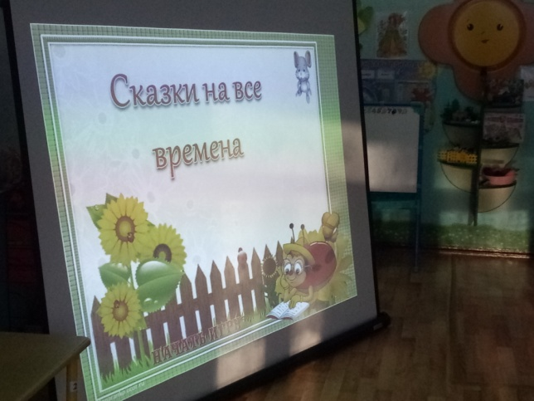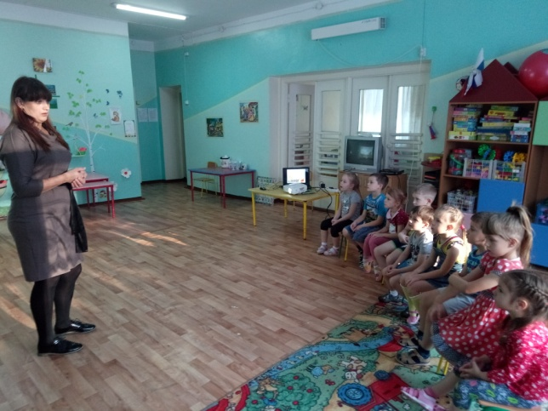
Ребята с удовольствиемвключились в процесс, активно отвечали на вопросы по содержанию сказок, отгадывали загадки…
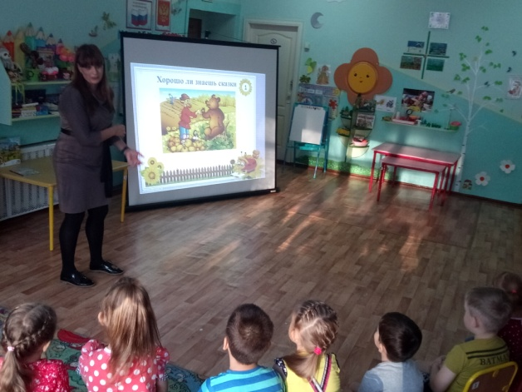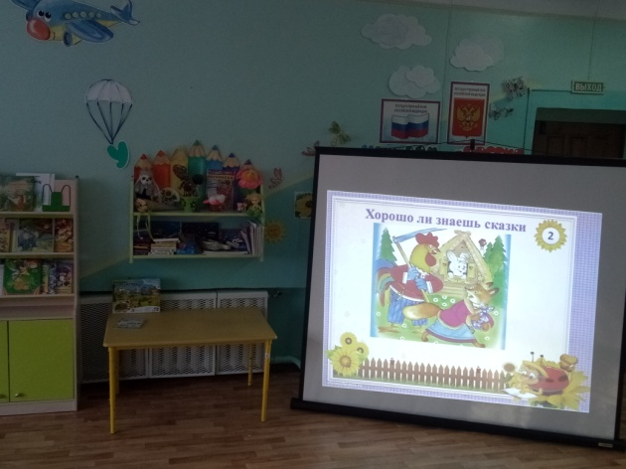
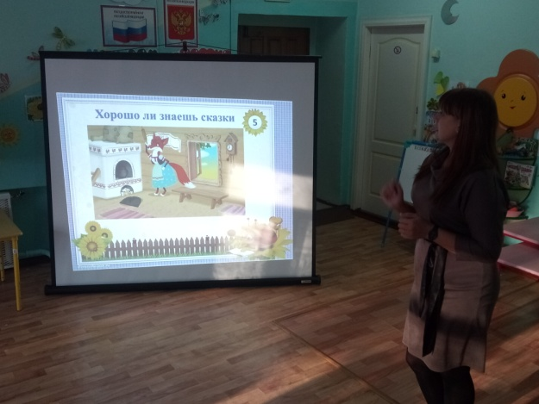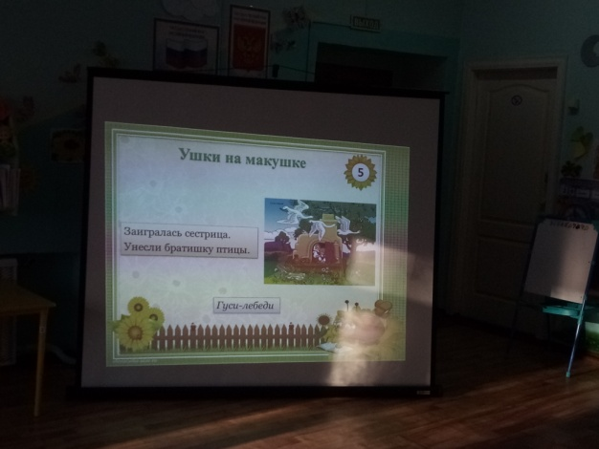
Искали и находили ошибки художника, по содержанию телеграммы определяли её автора.

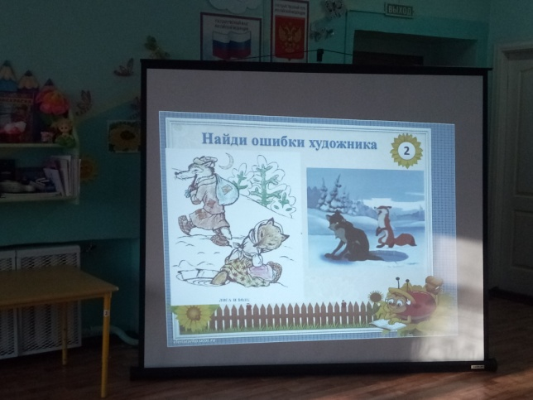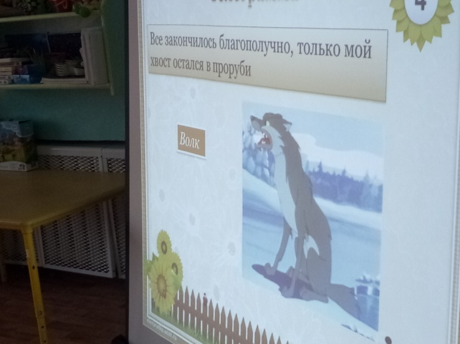
Сказка играет большую роль в эстетическом развитии детей дошкольного возраста, без которого немыслимо благородство души, чуткость к чужому горю, страданию. Благодаря сказке, дети познают мир не только умом, но и сердцем, и не только познают, но и откликаются на события и явления окружающего мира, выражают своё отношению к добру и злу. Благополучный конец сказки воспитывает оптимизм, уверенность в преодолении любых трудностей.
В нашей жизни мы часто встречаемся с различными проблемами, сложностями. Взрослые ищут пути решения их, а как же быть детям, чей жизненный опыт так мал? Что делать малышу? – Расскажите ему сказку!
